**Réunion du Personnel de la Direction de l’Assurance Qualité**

**avec les Représentants des étudiants**

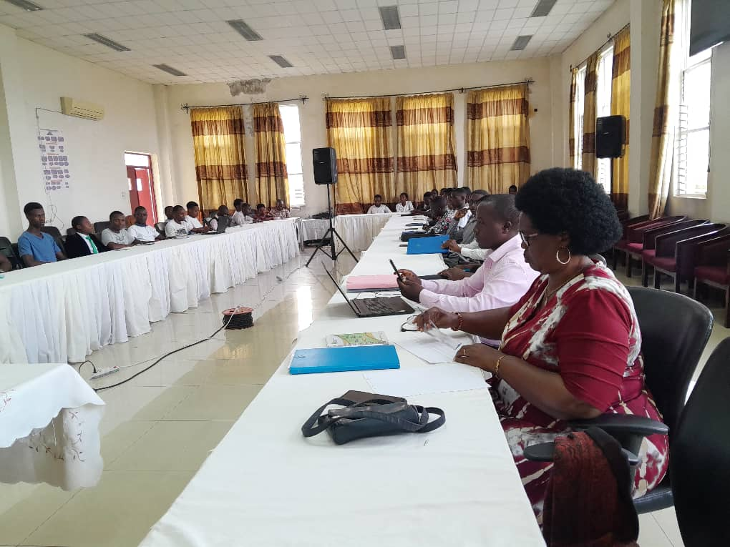

Dans le cadre de vouloir informer les étudiants sur les activités de la Direction de l’Assurance Qualité, le Directeur de l’Assurance Qualité a organisé une réunion à cet effet, en faveur de leurs représentants en date du 30 avril 2025 et ce, dans la salle des réunions de l’ENS.



Ainsi, le personnel de l’Assurance Qualité a présenté les points suivants :

1. Présentation de la Direction de l’Assurance Qualité, ses missions et ses services ;
2. Aperçu du concept d’Assurance Qualité dans une institution d’Enseignement Supérieur ;
3. Présentation synthétique de certains outils d’évaluation de l’Assurance Qualité et de certains outils pédagogiques harmonisés ;
4. Le rôle des étudiants dans l’amélioration de l’Assurance Qualité.

Après les exposés, les représentants des étudiants ont eu l’occasion de poser des questions d’éclaircissement auxquelles ils ont reçu des réponses satisfaisantes. Aussi, certains outils d’évaluation allaient être transmis à la Représentation Générale pour que les étudiants qui en auront besoin puissent les consulter.

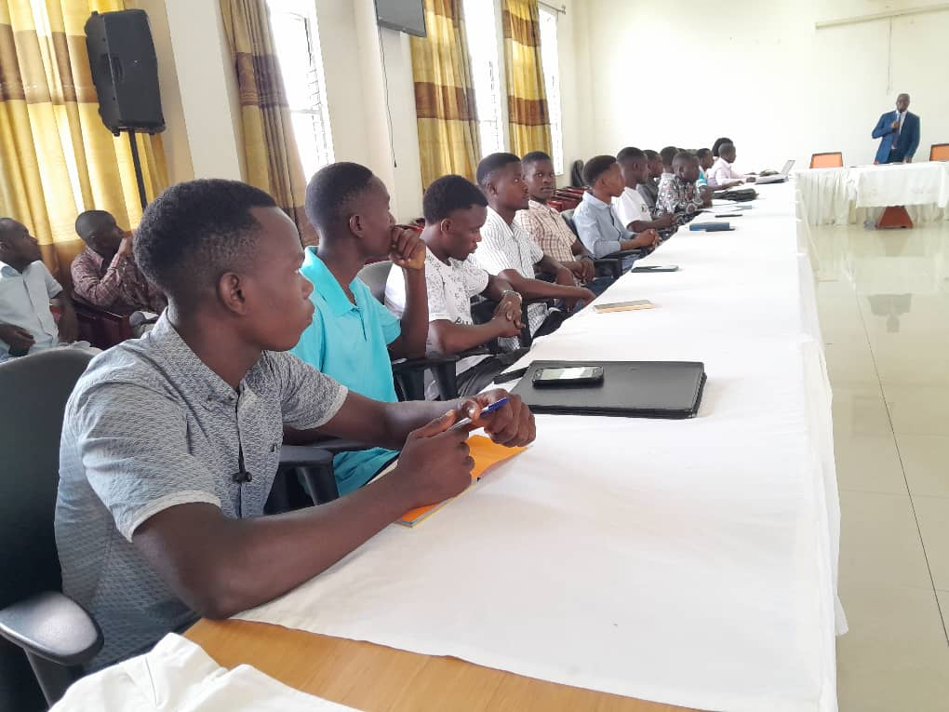

Signalons que étudiants ont été très intéressés par cette réunion et ont demandé qu’une autre soit organisée dans le proche avenir pour échanger encore une fois sur d’autres questions qui les tiennent à cœur.